附件三：常见问题解答
1、学生登陆时，提示生源信息不存在该如何处理？
Re：这个主要是有部分学生未导入就业系统，在生源信息页面，进行新增即可（新增需要填写所有字段，所以建议学生联系辅导员审核同意后，再进行生源新增）
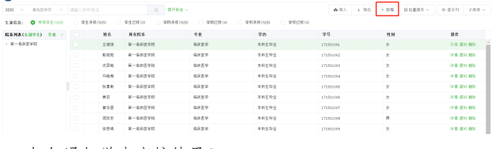
2、如何通知学生审核结果？
Re：学院\学校审核后，学生手机公众号上会自动收到审核提醒，如果审核通过，即表明生源核验已经完成，如果审核不通过，需要根据审核不通过原因，修改后重新提交审核。
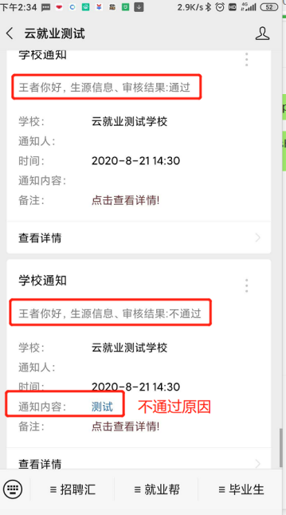
3、学生反馈学籍信息有误（学生学籍信息不能自行修改提交），需要学院帮忙修改时如何处理？
Re：在学生未提交生源审核之前或者在审核生源信息之后，在生源详情页直接修改相关字段即可（如果“所在院系”字段修改不了，可联系就业管理科解决）
4、学生提交审核后，发现有信息填写的不对，可以主动撤回么？
Re：学生提交生源核验后，如果学院还未审核，或者审核不通过，都可以自主“提交撤回”，修改信息后再次提交即可。如果学院已审核通过，则要联系辅导员撤销审核通过后，再进行修改。
